**Napájacie zdroje**

Viac ako 30 rokov pred Faradayom vyrábali elektrickú energiu, pohybom vodiča v magnetickom poli, Alessandro Volta, v roku 1800, objavil iný spôsob, ako vyrobiť elektrinu. Volta, objavil, že dva rôzne kovy oddelené elektrolytom vytvárajú malé elektrické napätie, ktoré by mohlo pretláčať prúd cez vonkajší obvod, ktorý by bol pripojený medzi dve kovové elektródy.

Takto vznikol prvý elektrochemický článok, predchodca modernej batérie. Rôzne kombinácie materiálov elektród, vytvárajú rôzne veľkosti napätia, ktoré sa pohybujú obvykle v rozsahu 1-2 V. Vyššie napätia batérií, sa dosahujú spojovaním elektrochemických článkov v batérii do série. Napätie takto vytvoreného elektrochemického systému má konštantnú polaritu, čiže prúd v pripojenom obvode tečie stále rovnakým smerom. Prúd je preto jednosmerný (DC), na rozdiel od prúdu striedavého, ktorý je produktom elektromechanických alternátorov.

Elektrochemické články (všeobecne označované ako batérie) poskytujú relatívne nízke hodnoty energie a napätia a tomu odpovedajúce výkony, pre menšie elektronické zariadenia. Väčšie batérie, napr. ako používajú automobily poskytujú väčšie množstvo energie (napr. prúd väčší ako 100 ampér) avšak počas krátkeho času. Nakoniec sú však všetky vybité, musia byť vymenené alebo dobité novou energiou.

Existuje viac druhov batérií. Primárne batérie nemožno dobíjať, takže keď sú “mŕtve” musíme ich vyhodiť. Oproti tomu sekundárne batérie sú dobíjateľné, strata energie sa hradí prívodom elektrickej energie, ktorá obnovuje reakčnú schopnosť a koncentráciu dôležitých komponentov batérie.

**Rozdelenie batérií podľa použitia:**

**Batérie priemyslové:**  
 Staničné – 10 až 104 Ah  
 Pohonné – 10 až 103 Ah

Využívané pre účely priemyselných zariadení s vyššími kapacitami ako nezávislé zdroje pohonnej energie.

**Batérie staničné:** Sú trvale dobíjané a zaisťujú neprerušené napájanie elektrickou energiou v prípade výpadku napätia z rozvodnej siete v energetike, telekomunikáciach, radiokomunikáciach so životnosťou niekoľko rokov.

**Batérie trakčné:** Používajú sa k pohonu elektrovozíkov plošinových, zdvíhaích, elektromobilov. Pracujú s častým cyklom nabíjanie-vybíjanie preto ich životnosť sa udáva v cykloch.

**Batérie štartovacie:** Používajú sa ako zdroje elektrickej energie pri spúšťaní spalovacích motorov, lietadiel, lodí a dieselagregátov. Pre nich je charakteristické, že počas niekoľkých sekúnd musia byť schopné dodať vysoké hodnoty elektrického prúdu rádovo   
103 A.

**Batérie prístrojové:** Používajú sa ako jediný zdroj elektrickej energie v rôznych mobilných zariadeniach a prístrojoch-meracích, mobilných telefónoch, rádioprijímačoch, počítačoch, fotoprístrojoch atď.

**Rozdelenie podľa systému nabíjania:**  
 Elektrickým prúdom: jednosmerným, impulzným, striedavým asymetrickým  
 Mechanicky: výmenou opotrebených záporných zinkových elektród (aku-zinok-vzduch)  
 Chemicky: v prípade palivových článkov  
 Tepelne: špeciálnym elektrolytom  
 Svetelne: fotochemickou oxydáciou FeSO4 v roztoku H2SO4  
 Ionizujúcim žiarením: radioaktívné palivové regeneračné články

**Rozdelenie podľa použitého elektrolytu z hľadiska chemického zloženia**:  
 kyslé elektrolyty (H2SO4): používané v olovenných akumulátoroch  
 alkalické elektrolyty (KOH): používané v aku NiCd, Ag-Zn...  
 neutrálne elektrolyty: primárne horčíkové články (s vodou), voda-lítium  
 nevodné elektrolyty: v (propylénkarbonátové batérie)  
 tuhé elektrolyty: unipolárné iontové kryštály pre prev. teploty -550C

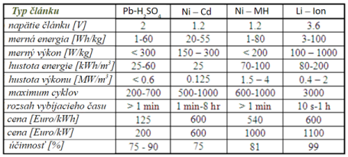

**Článok**, predstavuje samostatnú jednotku, ktorá mení chemickú energiu na energiu elektrickú. Článok má tri časti: elektródy, elektrolyt a nádobu. Viac článkov sa spája obvykle do útvaru, ktorý nazývame batériou alebo akumulátorom.

**Elektródy** predstavujú prúdové vývody článku.  
 **Elektrolyt** je prostriedok pre chemickú reakciu, systému.  
 **Nádoba** alebo kontajner slúži na uloženie elektrolytu a sústavy elektród.

**Existujú dva základné typy batérií:**

1. **Primárny článok** je taká batéria pri ktorej sa chemickou reakciou zničí (vyčerpá) jedna jej elektróda, obvykle to býva elektróda záporná. Primárny článok nie je dobíjateľný.
2. **Sekundárny článok** alebo batéria (lepší je názov batéria ako akumulátor) je taká batéria v ktorej chemický proces zmení elektrolyt ale aj elektródy. Zmenený elektrolyt a elektródy je však možné obnoviť do pôvodného stavu dobíjaním elektrickým prúdom.

**Anóda** je záporná elektróda (pól/vývod) batérie. Poskytuje elektróny a negatívne ionty. Na nej prebieha “okysličovanie”, čiže jej materiál sa zničí chemickou reakciou.

**Katóda** je kladná elektróda (pól/vývod) batérie. Prijíma elektróny a kladné ionty. Predstavuje miesto “redukcie”, čiže miesto kde sa chemickou reakciou získava materiál.

**Batérie olovené:** Sú to typické automobilové batérie s napätím 12 V. Batérie olovo-kyselina obsahuje 6 článkov zapojených za sebou, čiže každý má napätie 2 V. Každý článok obsahuje dva vývody z lisovaného materiálu tvoriace elektródy: anóda sa skladá z amalgamu Pb (olova) a prášku, katóda pozostáva z amalgámu a prášku PbO2 (kysličník olovičitý). Mriežky sa ponoria do elektrolytu ktorý tvorí voda a kyselina sírová H2O + H2SO4. Sklolaminátové listy, zabraňujú fyzickému skratu. Pri vybíjaní, sa dodáva elektrická energia do záťaže.

Základným typom olovených batérií-akumulátorov sú akumulátory uzavreté vetrané so zaplavenými elektródami do elektrolytu. Akumulátor pozostáva z jednotlivých článkov ktoré sú spojené do série. Podľa počtu článkov spojených do série sa vytvára napätie akumulátora na jeho vývodoch (6 V, 12 V, 24 V...) pričom napätie článku je 2 V. Články sú zaplavené elektrolytom, sústava je umiestnená do akumulátorovej nádoby a v hornej časti je plynovací priestor na doplňovanie elektrolytu počas prevádzky. Hladina elektrolytu nesmie klesnúť pod úroveň horných okrajov elektród. Článok je tvorený olovenými elektrodami kladnými a zápornými (olovo + legovacie prísady) a po spojení vyvedené na vývody anóda, a katóda. Horné veko obsahuje spojky článkov, plniaci otvor s ventilov, indikátor hladiny elektrolytu. Akumulátory sa dodávajú buď naplnené elektrolytom uvedené do činnosti, alebo „suché“, ktoré sa plnia tesne pred použitím elektrolytom. Výhodou týchto suchých akumulátorov je, možnosť ich uskladnenia, v suchom prostredí, ktoré neskracuje ich životnosť.

**Zátky:** plynotesné (odplynovanie), indikujúce (hladina elektrolytu, alebo stav vybitia), bezpečnostné (proti výbuchu zmesi kyslík-vodík), automatické doplňovanie vody...

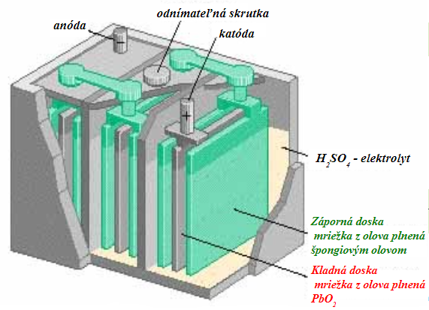

Obrázok 1 Olovená batéria

Olovená batéria je najpoužívanejším sekundárnym elektrochemickým zdrojom prúdu. Vyrábajú sa kapacitami rádovo od 1 do 10.000 Ah. Dôvodom je dobre zvládnutá výroba relatívne nízká cena, prevádzková spoľahlivosť, dobrá účinnosť a dostatočný výkon. Výroba a parametre podliehajú normám a predpisom EU a STN.

**Základné elektrochemické reakcie olovených batérií:**

**Elektrolyt** je kyselina sírová H2O4, mernej hmotnosti-hustoty 1,24 až 1,28 g/cm3 dokonalej čistoty dodávané v polypropylénových alebo polyetylénových nádobách. Elektrická vodivosť elektrolytu, závisí od jej hustoty a teploty a pri vybíjaní akumulátora sa hustota znižuje a klesá vodivosť. Pri nízkych teplotách elektrolyt uvoľňuje vodu, preto môže zamŕzať.

Voda pre doplňovanie elektrolytu nesmie obsahovať nečistoty a stopy chemických látok. Preto nevyhovuje pitná voda voda destilovaná (určená pre akumulátory). Vodu do akumulátorov plníme len do výšky určenej indikátormi pomocou lievika.

**Záporné elektródy:** Ich aktívna hmota je porovitá (hubovité) olovo. Pri vybíjaní uvoľňujú elektróny. Pb → Pb2+ + 2e-  a reagujú so zápornými iónami kyseliny sírovej (oxidujú) za vzniku sulfátu (síranu) olovnatého: Pb + SO4 2- → PbSO4 + 2e-

**Kladné elektródy:** Ich aktívnou hmotou je kysličník (oxid) olovičitý (PbO2) v modifikáciách ⍺, β. Elektróny, ktoré sú pri vybíjaní uvoľňované zápornými elektródami, putujú cez vonkajší uzavretý elektrický obvod ku kladným elektródam. Súčasne sa oxid olovičitý redukuje za vzniku síranu olovnatého a vody: PbO2 + 2H+ + H2SO4 +2e- → PbSO4 + 2H2O

**Napätie oloveného akumulátora, hodnoty používané v praxi:**

**Menovité napätie článku:** Un je zaokrúhlene 2 V

**Napätie naprázdno:** U0  = 0,84 + ⍴ (hustota elektrolytu v g/cm3 pri 20º C. Prakticky je to 2,5 mV/ºC). Merať vždy 1 hodinu po nabití.

**Nabíjacie napätie**: Unab je vyššie ako U0

**Plynovacie napätie:** je napätie 2,4 V na článok pri ktorom olovenný akumulátor začína plynovať intenzívne v dôsledku elektrolýzy vody v elektrolyte za vzniku vodíka a kyslíka.

**Konečné nabíjacie napätie:** je napätie na konci nabíjania a pri konštantnom nabíjacom prúde sa jeho hodnota už nemení. Podľa veľkosti vnútorného odporu, teploty a nabíjacieho prúdu, býva jeho veľkosť v rozmedzí 2,4 až 2,8 V na článok. Pri uzavretých akumulátoroch, riadených ventilom však nesmie prekročiť 2,4 až 2,47 V.

**Vybíjacie napätie:** Uvyb je vždy nižšie ako U0, pričom rozdiel, je tým väčší čím väčším vybíjacím prúdom je akumulátor vybijaný, čím má väčší vnútorný odpor a čím je nižšia teplota.

**Konečné vybíjacie napätie:** je predpísaná hodnota napätia akumulátora, pri ktorej je vybíjanie považované za ukončené a ktoré udáva výrobca pre príslušný vybijací prúd.

**Kapacita oloveného akumulátora CN**: kapacita akumulátora je jeho schopnosť dodávať určitú elektrickú energiu v žiadanom čase do poklesu napätia na minimálne prípustnú hodnotu. Udáva sa v Ah. Na jej hodnotu vplýva:

**Vybíjaci prúd:** s rastúcou hodnotou vybíjacieho prúdu dochádza k väčšiemu zaťaženiu povrchových vrstiev aktívnych materiálov. Vzniká sulfát olovnatý PbSO4, ktorý je objemnejší a upcháva póry v povrchovej vrstve a tým zhoršuje lepšie využitie vrstiev hlbších. Preto klesá využiteľná kapacita akumulátora a skracuje sa doba možného vybíjania.

**Teplota:** Pri teplotách nad 20 ºC kapacita mierne stúpa ale zvyšujú sa straty samovybíjanim a skracuje sa životnosť akumulátora. Zvýšenie teploty o 10 ºC skracuje životnosť o 50%.Pri nízkych teplotách klesá kapacita o 1% na 1ºC nie však lineárne.

**Účinnosť akumulácie elektrickej energie:** Vyjadruje ako efektívne môže akumulátor elektrickú energiu akumulovať a následne ju vydať. Účinnosť klesá so zvyšovaním nabíjacieho a vybíjaceho prúdu, s poklesom teplôt a starnutím akumulátora. Rozlišujeme:

**Ampérhodinovú-prúdovu účinnosť:** je to pomer náboja (Ah) odoberaného pri vybíjaní batérie k veľkosti náboja potrebného na obnovenie počiatočného stavu nabitia:

[%, Ah, Ah]

**Watthodinová (energetická) účinnosť:** predstavuje pomer elektrickej energie (Wh) získanej vybíjaním, k energii dodanej akumulátoru nabíjaním:

[%, Ah, Ah]

**Charakteristika procesov olovenej batérie:** Pri vybíjaní batérie sa znižuje koncentrácia kyseliny sírovej. Súčasne sa na elektródové plochy, usadzuje síran olovnatý. Počas nabíjania je postup opačný, ale malá časť síranu olovnatého zostáva usadená na elektródach, batéria pomaly sulfatuje (sírenie elektród). Pri každom cykle nabitia/vybitia na elektródach zostávajú kryštály síranu olovnatého, čím sa znížuje reakčná oblasť elektród, čo nepriaznivo ovplyvňuje výkon batérie. Sírenie elektród je jedným z hlavných účinkov, ktoré ovplyvňujú životnosť batérií. Aby sa zabránilo zrýchleniu sulfatácie, musia byť batérie nabité na 100% po každom cykle vybitia a musia byť nabité pri plávajúcom napätí vyššom ako je menovité napätie. Pre olovené akumulátory a v závislosti od technológie by malo byť plávajúce napätie medzi 2,08 V a 2,27 V / článok. Z toho istého dôvodu by sa nemali vybíjať pod 1,75 V / článok.

**Vybíjanie olovenej batérie:**

Reakcia na elektróde (-) anóda-Okysličovanie

1. Strata 2 elektrónov [2e-] vedie k okysličovaniu olova-ktoré sa stane kladne nabitým:  
   Pb → [2e-] + Pb2+
2. Kladne nabitý atóm olova, reaguje s kyselinou sírovou a vytvára síran olovnatý a uvoľnia sa 2 ióny vodíka v elektrolyte: Pb2+ + H2SO4 → PbSO4 + 2H+
3. Po získaní 2 elektrónov [2e-] sa kysličník olovičitý redukuje na 2 ióny kyslíka a 1 ión (II) olova: [2e-] + PbO2 → Pb2+ + 2O2-
4. Ióny (II) olova reagujú s kyselinou sírovou a vytvárajú síran olovnatý a uvoľnia sa 2 ióny vodíka: Pb2+ + H2SO4 → PbSO4 + 2H+
5. Vodíkové ióny (2) a (4) spolu s (3) iónmi kyslíka, vytvoria dve molekuly vody:   
   2H+ + 2H++ 2O2- → 2H2O

**Reakcia vybíjania:** Pb + PbO2 + 2H2SO4 → 2PbSO4 + 2H2O (síran olovnatý + voda)

**Nabíjanie olovenej batérie:**

Reakcia na elektróde (-) Redukcia

1. Pridaním 2 elektrónov [2e-] sa redukuje síran olovnatý na atóm olova a jeden ión síry: [2e-] + PbSO4 → Pb + SO42-
2. Ión síry (1), spolu s vodíkovými iónmi (5) tvoria kyselinu sírovú: 2H+ + SO42- → H2SO4
3. Stratou 2 elektrónov [2e-] síranu olovnatého dochádza k oxidácii, kde delením vzniká ión olova (IV) a ión síry: PbSO4 → [2e-] + Pb4+ + SO42-
4. Ióny síry sa rozpúšťajú vo vode – vytvárajú kyselinu sírovú a uvoľňujú ión kyslíka:   
   SO4 + H2O → H2S04 + O2-
5. Ióny olova (IV) (3) sa spájajú s iónmi kyslíka (4) a kyslíkovým atómom vody, vytvárajú kysličník olovičitý a uvoľňujú sa 2 ióny vodíka: Pb4+ + O2- + 2H2O → PbO2 + 2H+

Reakcia-nabíjanie: 2PbSO4 + 2H2O → Pb + PbO2 + 2H2SO4 (olovo + kysličník olovičitý)

**Metódy nabíjania olovených batérií:**

1. Konštantným napätím
2. Konštantným prúdom
3. Konštantný prúd / konštantné napätie(výkon)

Problém vyrovnávania článkov: So zvyšujúcim sa počtom článkov v sérii je napätie medzi článkami nerovnomernejšie. Niektoré články budú preťažené a niektoré články nedostatočné. Tento problém vedie k predčasnému zlyhaniu článkov.

So zvyšujúcim sa stavom nabitia má vnútorný odpor tendenciu klesať. Prúd sa teda zvyšuje, čo vedie k ďalšiemu zvýšeniu stavu nabitia sprevádzaného zvýšením teploty. Oba efekty prispievajú k ďalšiemu znižovaniu vnútorného odporu, ktorý zvyšuje prúd a teplotu. Tento proces pozitívnej spätnej väzby sa nazýva tepelný únik.

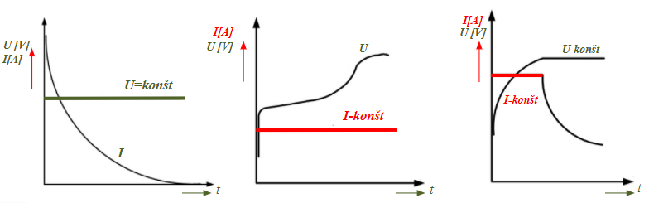

Nabíjacie charakteristiky sa delia na tri základné skupiny. Používajú sa buď samostatne alebo sa kombinujú tak, aby bol akumulátor optimálne nabíjaný a dobíjaný.

**Nabíjacia charakteristika U = konšt.:** znamená nabíjanie na konštantné napätie. Počiatočný vysoký nabíjací prúd rýchle klesá a pokles sa spomaľuje až sa ustálý na hodnote odpovedajúcej výške konšt. napätia. Nabíjací prúd na konci nabíjania je tak malý, že nepoškodzuje akumulátor. Preto pri napätí 2,40 V/článok je možné akumulátor ďalej nabíjať 24 hod kedy prúd dosahuje 0,01 CN. Výhodou tohoto spôsobu je rýchla obnova el. náboja na začiatku nabíjania vybitého akumulátora, bez poškodzovania kladných elektród článkov a šetrné nabíjanie malým prúdom.

**Nabíjacia charakteristika I = konšt.:** Behom nabíjania narastá napätie akumulátora, pričom konečná veľkosť napätia je závislá na nabíjacom prúde a teplote elektrolytu. Výhodou je lineárny nábeh kapacity akumulátora s časom nabíjania. Nevýhodou je preťažovanie článku napätím vyšším ako 2,4 V/článok kedy sa tiež výrazne zvyšuje plynovanie akumulátora.

**Nabíjacia charakteristika W = konšt.:** nabíjanie akumulátora klesajúcim prúdom v závislosti na vzostupe napätia. Počiatočný nabíjací prúd je menší ako nabíjací prúd pri U = konšt a konečný nabíjací prúd je menší ako pri I = konšt. Ich pomer udáva tzv. strmosť nabíjača. Nabíjačky sú jednoduchšie a preto lacnejšie.

**Sulfatácia:** Pri úplne nabitom akumulátore máme kladnú elektródu PbO2, zápornú elektródu z čistého olova Pb a medzi elektródami elektrolyt - roztok kyseliny sírovej H2SO4 v koncentrácii 37%, čo predstavuje roztok špecifickej hmotnosti (hustote) 1,28. Pri vybíjaní akumulátora na oboch elektródach, vzniká biely síran olovnatý a zloženie oboch elektród sa zmení na PbSO4. Úbytkom síry z kyseliny sa elektrolyt riedi – pri plne vybitom akumulátore (vybitie na 1,75 V/článok) je hustota asi 1,15.

**Vratná sulfatácia:** Keď akumulátor nabijeme ihneď po vybití, síran z elektród sa vráti do roztoku elektrolytu a dostaneme akumulátor v rovnakom stave v akom bol pred začiatkom vybíjania. Tento stav, kedy celý obsah síranu olovnatého konvertuje na Pb a SO4, je definovaný hustotou elektrolytu, ktorá sa vráti na hodnotu 1,28.

**Nevratná sulfatácia:** Iná situácia nastane, keď akumulátor necháme vo vybitom stave dlhší čas-hodiny až dni. Síran olovnatý na elektródach, ktorý má pôvodne amorfnú štruktúru, kryštalizuje. Pri nabíjaní akumulátora v tomto kryštalickom stave už síran olovnatý oveľa horšie konvertuje na Pb a na SO4. Pri plnom nabití akumulátor sa preto celé množstvo síranu nevracia do roztoku elytu. To sa prejaví tým, že hustota elektroltu sa nevráti na hodnotu 1,28 ale na nižšiu hodnotu.

Je sulfatácia reverzibilná? Väčšinou, sa k nabíjaniu olovených akumulátorov používa jednosmerný prúd, obvykle získavaný usmernením striedavého prúdu a jeho vyhladením. Takýto prúd je však najlepším predpokladom pre tvorbu sulfatácie a to pri okamžitom jeho nabití hneď po vybití. Síran olovnatý, je izolantom a jednosmerný prúd izolantom neprechádza. Z princípu činnosti kondenzátora, je známe, že striedavý prúd medzi dvomi vodičmi medzi ktorými sa nachádza izolant, prechádza - lebo izolant sa medzi vodičmi nabíja a vybíja podľa toho, aké je okamžité striedavé napätie medzi vodičmi.

**Desulfatácia**, umožňuje, aby akumulátor bolo možné používať v prevádzky schopnom stave a nie je potrebné ho z dôvodu sulfatácie vyradiť skôr z prevádzky.

**Princíp desulfatácie:** Uvedený jav je možné veľmi účelne využiť pre odvrátenie neblahého vplyvu sulfatácie. Keď necháme pôsobiť impulzy prúdu určitej frekvencie, tvaru a amplitúdy za určitý čas na elektródy akumulátora, spôsobia, rozdelenie sulfátu olovnatého –PbSO4, na Pb a SO4 takže sa vrátia tam kam patria - olovo Pb na elektródy a SO4 do elektrolytu. Hustota elektrolytu sa zvýši, kapacita akumulátora sa obnoví až k výrobnej hodnote - ak akumulátor nie iným spôsobom poškodený a nie je príliš starý.

**Lítiové batérie**

**Lítiové batérie**, alebo lítiový článok je druh primárneho (nenabíjacieho) galvanického článku, v ktorom je anóda tvorená kovovým lítiom, alebo jeho zlúčeninami. V závislosti na zložení sa napätie článku pohybuje od 1,5V do 3,7V. Lítiové články sa používajú všade tam, kde sa vyžaduje dlhá životnosť, ako sú napríklad kardiostimulátory. Používajú sa vysoko špecializované lítiové batérie s životnosťou 15 a viac rokov. V menej kritických aplikáciách sa využívajú lacnejšie technológie.

Najčastejšie používaný článok využíva kovové lítium ako anódu a oxid manganičitý ako katódu. Elektrolytom je lítiová soľ rozpustená v organickom rozpúšťadle. Malé lítiové batérie sa používajú v malých elektronických zariadeniach ako hodinky, teplomery, diaľkové ovládanie od áut, kalkulačky a tiež ako batérie pre záložné napájanie hodín v počítačoch.

Lítiové batérie sú schopné dodať veľmi vysoké prúdy. To je síce žiadúce pri použití v spotrebičoch s vysokým odberom, ale v prípade skratu sa môžu veľmi rýchle zohriať a explodovať-preto sa do batérií vkladajú tepelné poistky, bezpečnostné ventily alebo stenčené miesta, aby sa zabránilo možnej havárii.

**Batéria lítiová: Štruktúra článku Lítium-Metal (valcový typ):**

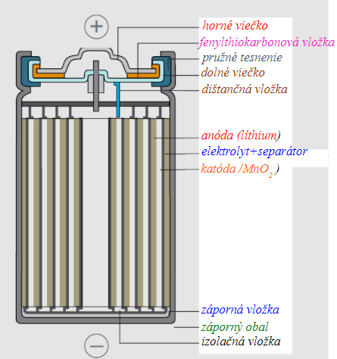

Batéria primárna - nenabíjateľná  
Lítiové valcové batérie  
Špirálová konštrukcia  
Rôzne typy batérií Li/MnO2  
Valcové batérie typ (CR 2/3 AH).

**Batéria Lítiová: Štruktúra článku Lítium-Metal (gombíkový typ):**

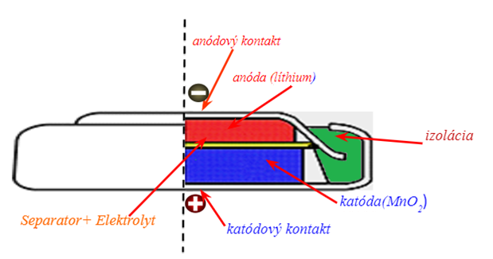

Záporná elektróda: kov lítia  
Kladná elektróda: dioxid mangánu (MnO2)  
Separátor: polyetylén, polypropylén  
Elektrolyt: propylén carbonát alebo dimethoxyethan alebo Lítium triflat

Princíp: Používa dioxid manganičitý (MnO2) ako aktívny a pozitívny materiál a lítium (Li) ako aktívny záporný materiál.

**Batéria lítiová: Štruktúra článku Lítium-Metal (valcová):**

Záporná elektróda: kovové lítium  
Kladná elektróda: dioxid mangánu (MnO2)  
Separátor: polyetylén, polypropylén  
Elektrolyt: propylén carbonát alebo dimethoxyethan

Články s dioxidom mangánu majú anódu z kovového lítia (Li) (najľahšieho z kovov) a pevnú katódu z dioxid mangánu (MnO2), ponorenú do organického elektrolytu, ktorý je nekorozívny a netoxický. Poskytujú napätie 2.8 -3V, majú valcovitý tvar a rozmer 1/2 AA a D, vnútornú špirálovú sústavu sú nenabíjateľné a často používané.

Princíp: Využívajú dioxid mangánu (MnO2),ako pozitívny, aktívny materiál a lítium (Li) ako materiál aktívny negatívny.

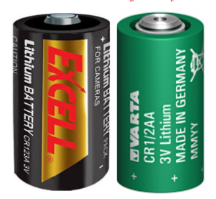

**Batérie lítiové: Štruktúra článku Lítium-Metal (špirálový typ):**

Elektróda pozitívna: Tionyl chlorid (SOCL2)  
Elektróda negatívna: Kovové lítium  
Elektrolyt: Thionyl chlorid

Články Lítium-thionyl chloridové, majú anódu z kovového lítia (najľahšieho z kovov) a tekutú katódu obsahujúcu porézný zberač (kolektor) prúdu naplnený thyonilchloridom (SOCl2). Poskytujú napätie 3,6 V, majú valcový tvar, rozmer 1/2AA a D, špirálové usporiadanie vnútorných elektród za účelom dosiahnutia vyššieho výkonu a dlhšieho času vybíjania, nie sú nabíjateľné, ale hustotu uchovávanej energie sú schopné udržať 15 až 20 rokov.

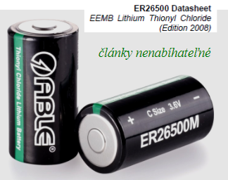

**Spínané zdroje**

Spínané zdroje využívajú spínací prvok (tranzistor), ktorý pomerne vysokou frekvenciou (desiatky kHz a viac) periodicky zopína a rozpína vstupné napätie do obvodu pozostávajúceho z kombinácie cievky, kondenzátora a diódy. Vhodnou kombináciou týchto prvkov je možné dosiahnuť zníženie napätia (tzv. step-down, alebo buck regulator) aj zvýšenie napätia (tzv. step-up, boost regulator).

Iným druhom spínaných zdrojov je zdroj s transformátorom a následným diódovým usmerňovačom, kde sa využívajú výhodné vlastnosti (menšie rozmery transformátora pri veľkých prúdoch, menšie magnetické straty) moderných magnetických materiálov (ferity) pri vysokých frekvenciách.

Zmenou frekvencie je možné v týchto zapojeniach dosiahnuť zmenu výstupného napätia. Súčasťou zdroja je preto obvod (obvykle v podobe integrovaného obvodu), ktorý zabezpečuje zmenu frekvencie na základe spätnej väzby z výstupného napätia tak, aby sa zabezpečilo stabilné výstupné napätie pri rozličnom zaťažení.

Keďže spínané zdroje pracujú s pravouhlými priebehmi napätí a prúdov, majú tendenciu vyžarovať elektromagnetické vlny v širokom spektre frekvencií. Pri ich konštrukcii a použití je preto potrebné zachovávať zásady elektromagnetickej kompatibility (EMC).

**Všeobecne platí, že každý spínaný zdroj pozostáva z týchto 5 častí:**

1. Ovládací obvod pre riadenie šírky impulzu (ovládanie PWM)
2. Spínacie tranzistory (Spínač)
3. Indukčné cievky (Induktor)
4. Kondenzátory (Kapacita)
5. Diódy (Diódy Schottkyho)

**Šírková impulzná regulácia (PWM)** realizuje pomocou IC reguláciu výkonu. Spínacie tranzistory sú srdcom obvodov a ovládajú dodávku výkonu do záťaže. MOSFETy sa používajú viac než BJT ktoré sa používajú do výkonu 50W. Výber tranzistorov by mal mať ťažisko v rýchlych súčiastkach odolných napäťovým špičkám, ktoré produkujú cievky.

Cievky používané vo filtroch znižujú zvlnenie prúdu. Prúd cievkou sa nemôže rýchlo meniť. Keď má prúd v cievke tendenciu klesať, cievka sa snaží prúd udržať sa správať sa ako zdroj. Cievky používajú toroidné jadrá z feritu, aby sa znížili straty pri vyšších frekvenciách.

Kondenzátory sa používajú na filtráciu zvlnenia na výstupe. Musia mať kvalitné dielektrikum (Tantal) a nízku hodnotu ESR (Efektívny sériový odpor).

Usmerňovacia funkcia diód, tu musí byť súčasťou s ich vysokou regeneračnou schopnosťou pri komutácii. (Schottkyho diódy).

**Spínané zdroje – charakteristika:**

1. Môžu znížiť neregulované jednosmerné napätie na viac regulované jednosmerné napätie prostredníctvom jednosmerného meniča známeho ako "Buck Regulator".
2. Môžu zvýšiť neregulované jednosmerné napätie na vyššie jednosmerné napätie a regulovať cez obvod prevodníka pomocného napájania, ktorý je známy ako regulátor "Boost Regulator".
3. Môžu zvyšovať alebo znižovať neregulované DC napätie na regulované DC napätie.
4. Môžu invertovať neregulované jednosmerné napätie na jednosmerné napätie opačnej polarity cez obvod známy ako "Cuk Regulator".
5. Môžu produkovať viaceré jednosmerné výstupy priamo z AC siete cez obvod známy ako "Flyback Converter".
6. Používajú sa aj v obvodoch riadenia otáčok jednosmerného motora a obvodoch výkonových faktorov jednotky. Správna spínacia frekvencia je vyššia ako 20 kHz.

**Podľa spôsobu činnosti sú vyrábané tri typy:**

1. Akumulačné (označované tiež ako blokujúce alebo nepriepustné)
2. Priepustné
3. Dvojčinné

**Podľa zapojenia výstupných obvodov (spínačov, transformátorov, tlmiviek) môžu byť:**

1. Nerezonančné spínané zdroje
2. Rezonančné spínané zdroje

Nerezonančné spínané zdroje, majú kmitočet spínania stály v rozsahu desiatok kHz a dosahujú výkony až desiatok kW. Hustota výkonu v objemovej jednotke býva okolo   
0,2 kWcm-3.

Rezonančné spínané zdroje majú kmitočet spínania premenný v rozsahu stoviek kHz a výkony v desiatkach wattov. Keď nie je rezonancia jednoznačne vyjadrená obvodovými súčiastkami ide o napájače kvazirezonančné.

**Podľa činnosti rezonančných spínačov rozlišujeme:**

1. Zdroje spínané pri priechode krivky napätia nulou
2. Zdroje spínané pri priechode krivky prúdu mulou
3. Spínané zdroje planárne

**Spínané zdroje –** **výhody:** Malé rozmery a hmotnosť pri danom výkone. Vysoká účinnosť 70 až 97% (tranzistory (FET) vo funkcii spínačov, pracujúce medzi stavom rozpojenia a saturácie, s nízkou výkonovou stratou). V závislosti od efektívnosti, nižšie náklady (ekonomicky výhodné pre obvody, ktorých spotreba je väčšia ako 20W).

**Spínané zdroje – nevýhody:** Kritické súčiastky (transformátory a integrované ovládanie) nie jednoduché získavať na trhu. Elektronické obvody sú komplexnejšie (zložitejší návrh). Náročnejšia údržba v porovnaní s lineárnymi zdrojmi. V prípade poškodenia, sa zariadenie stáva často nepoužiteľné (pokiaľ nebolo dostatočne chránené).

Striedavé sieťové napätie s kmitočtom 50 Hz sa najskôr usmerní a kondenzátorom filtruje. Potom sa pomocou spínacieho tranzistora signál prevedie na striedavý obdĺžnikový priebeh. Kmitočet spínania býva 20 kHz až 1 MHz. Obdĺžnikové napätie sa transformuje impulzným transformátorom a rýchlym usmerňovačom sa usmerní. Vyfiltrované napätie sa sníma a v komparátore sa porovnáva s referenčnou hodnotou. Pri prípadnej odchýlke sa mení buď kmitočet alebo častejšie strieda impulzov tak, aby sa výstupné napätie stabilizovalo na požadovanú hodnotu. Spínač, transformátor, výstupný usmerňovač a výstupný filter, tvoria tzv. menič. Pretože riadiaca slučka zasahuje na primárnu stranu transformátora, musí byť z bezpečnostných dôvodov galvanicky oddelená. To sa rieši ďalším transformátorom alebo optrónom.

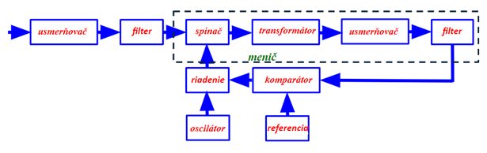

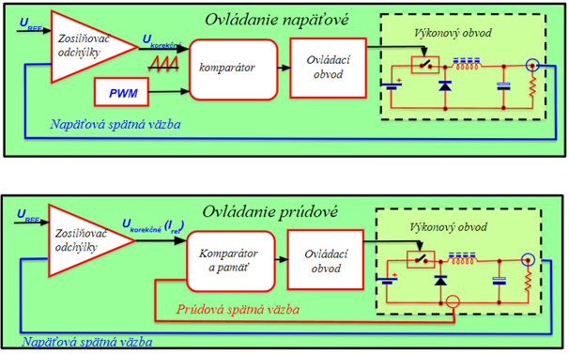

**Rozdelenie spínaných zdrojov:**

**Spínané zdroje bez transformátora:**

1. Invertujúce (BUCK – BOOST)
2. Znižujúce (STEP – DOWN)
3. Zvyšujúce (STEP – UP)

**Spínané zdroje s transformátorom:**

1. Blokujúce (FLYBACK)
2. Priepustné (FORWARD)

**Dvojčinné meniče s transformátorom:**

1. Push – Pull
2. Polomost (HALF – BRIDGE)
3. Plný most (FULL – BRIDGE)

**Rezonančné spínacie zdroje:**

1. Meniče so spínaním v nule prúdu
2. Meniče so spínaním v nule napätia

**Spínané zdroje – základné súčiastky spínacích zdrojov:** Pre optimálne vlastnosti, spoľahlivú funkciu a čo najlepšiu účinnosť sú potrebné určité parametre obvodových súčiastok spínaných zdrojov. Sú to súčiastky ktoré musia mať vlastnosti lepšie ako súčiastky pre bežné elektronické obvody.

Týmito jednoduchými súčiastkami, môžeme vytvoriť najčastejšie topológie spínaných zdrojov:

1. Polovodičové diódy (Schottkyho rýchle diódy)
2. Bipolárne výkonové tranzistory
3. Unipolárne výkonové tranzistory
4. Impulzné transformátory
5. Riadiace obvody meničov

Súčiastky musia mať predovšetkým vhodné dynamické parametre, pretože sú v obvodoch spínaných zdrojov vystavené extrémnym dynamickým hodnotám zvýšeného napätia a veľkým prúdovým strmostiam.

**Diódy:** Používajú sa veľmi rýchle epitaxné diódy a diódy Schottkyho ktoré majú kvalitné dynamické parametre. Hlavnou funkciou diódy je usmernenie prúdu, (vedenie prúdu jedným smerom).Reálna dióda vykazuje v priepustnom smere malý odpor, v závernom smere veľmi veľký odpor.

Pri polarizácii diódy v priepustnom smere, vzniká na dióde úbytok napätia veľkosti 0,3 až   
1,2 V, podľa materiálu diódy (Si alebo Ge) a veľkosti pretekajúceho prúdu.

Pri polarizácii v závernom smere, tečie diódou malý záverný prúd veľkosti nA (Si) alebo niekoľko mA (diódy Schottky).

Diódy musia mať veľmi krátke zotavovacie časy a ostatné parametre včítane stratového výkonu a musia byť schopné pracovať v impulzných režimoch.

**Bipolárne tranzistory:** Bipolárne tranzistory spínaných zdrojov by sa mali svojimi parametrami blížiť k vlastnostiam ideálnych spínačov-nulový odpor v zopnutom stave, nekonečný odpor v stave nevodivom, nulové spínacie straty. To je pri skutočných prvkov nesplniteľné.

Rozhodujúcimi parametrami spínacích bipolárnych tranzistorov pre spínané zdroje sú: maximálne prípustné napätie UCEmax ,dosiahnuteľné saturačné napätie v zopnutom stave UCEsat, kolektorový maximálny prúd Icmax a maximálna výkonová strata PCmax.

K uvedeným parametrom patria tiež parametre dynamické-spínacia rýchlosť-pracovný kmitočet a dynamické parametre pri zapínaní a vypínaní.

Saturačné napätie v zopnutom stave, UCEsat býva až niekoľko voltov, napätie UCEmax má často hodnotu až 750 V podľa zapojenia zdroja. Tranzistory. ktoré sú pre funkciu zdrojov spínaných z hľadiska prevádzky spoľahlivé sú špeciálne vysokonapäťové tranzistory.

V konkrétnych zapojeniach je vždy potrebné zaistiť bezpečný pracovný režim tranzistorov predovšetkým v kritických fázach činnosti, ktorými sú prechodové fázy-spínanie a rozpínanie v pracovnom cykle, najmä pri indukčnej záťaži, kde sú tranzistory ohrození vysokými hodnotami možného prepätia čiže napäťovým prierazom.

**Unipolárne tranzistory FET:** Výhody unipolárnych tranzistorov proti bipolárnym vyplývajú z analógových vlastností klasických tranzistorov FET. Používajú sa štruktúry s rôznymi obchodnými názvami. Nevyžadujú prakticky žiadny budiaci výkon, je lepšia tepelná závislosť a malý odpor kanálu v zopnutom stave (na rozdiel od saturačného napätia bipolárnych tranzistorov). Ďalšou výhodou je aj väčšia dovolená strmosť prúdov pri spínaní a nemožnosť prierazu.

Vnútorná štruktúra tranzistorov je vyhotovená tak, že pracovný kmitočet týchto prvkov dosahuje skoro desaťkrát vyššiu hodnotu v porovnaní bipolárnymi tranzistormi. Maximálne napätie do 1000 V a prúd do 200 A (nie naraz) a kmitočet 15 MHz.

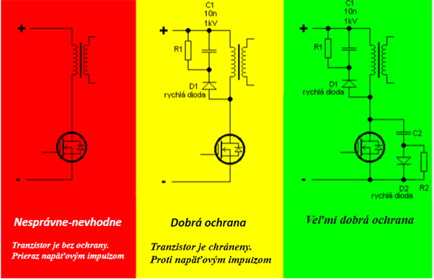

Obrázok 2 Jednočinný menič blokujúci

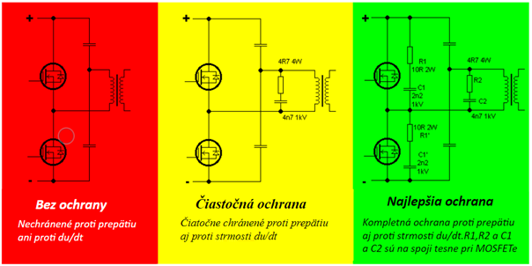

Obrázok 3 Dvojčinný menič polomost

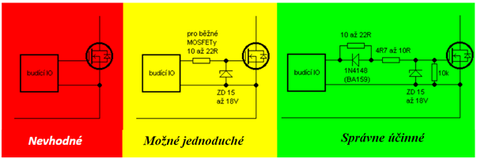

Obrázok 4 Budenie MOSFETov

**Cievky spínaných zdrojov:** Cievky patria k dôležitým obvodovým súčiastkam spínaných zdrojov. Z dôvodu vysokého pracovného kmitočtu majú výlučne feritové jadrá, ktorých straty sú výrazne menšie a obsahujú vzduchovú medzeru. Cievky v zapojeniach spínaných zdrojov sú zdrojom energie a označujú sa ako cievky akumulačné v impulznom režime činnosti odovzdávajúce energiu v obvode.

Pre menšie výstupné výkony zdrojov sa používajú aj vzduchové tlmivky. Pre malé hodnoty prúdov sú používané hrnčekové jadrá pre väčšie uzavreté magnetické obvody alebo obvody so vzduchovou medzerou. Pre rozmery cievok s magnetickým jadrom sú rozhodujúce parametre µ a B ktoré sú závislé aj od kmitočtu f.

**Princíp činnosti transformátora:**

1. Na svorky vstupného (primárneho) vinutia pripojíme napätie U1, vinutím (je uzavreté) začne prechádzať elektrický prúd I1
2. Prechodom prúdu sa v okolí cievky vybudí magnetické tok Ф s rovnakou frekvenciou ako má napájacie napätie a prúd, magnetický tok sa uzatvára magnetickým obvodom
3. Časová zmena mg. toku indukuje vo vstupnej cievke ui1 a aj v závitoch výstupnej cievky sa indukuje napätie ui2
4. Po pripojení záťaže na výstupné vinutie začne obvodom prechádzať prúd I2

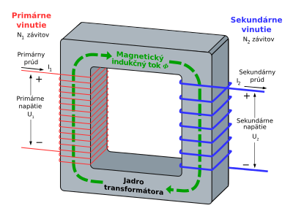

Obrázok 5 Transformátor

Podľa Ampérovho pravidla, elektrický prúd prechádzajúci vodičom vytvára okolo vodiča magnetické pole vo forme siločiar tvaru sústredených kružníc. Podľa pravidla pravej ruky – pravú ruku priložíme na vodič tak, že palec ukazuje smer prúdu potom prsty ukazujú smer indukčných čiar.

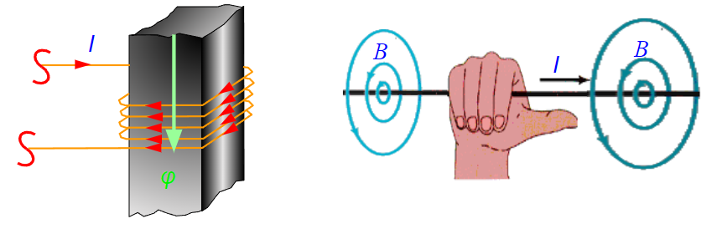

Obrázok 6 Ampérovo pravidlo pravej ruky

**Impulzný transformátor** predstavuje hlavnú súčiastku impulzných zdrojov pokiaľ je v zapojení. Pracovná kmitočtová oblasť spínaných zdrojov (desiatky až stovky kHz) vylučuje pre neúnosné straty, možnosť použiť jadrá transformátorov z bežných plechov.

Takmer výhradne sa používajú pre jadro trafa v tomto prípade ferity, ktorých straty vírivými prúdmi a hysterézne sú výrazne menšie. Hlavným nedostatok feritov, malé prípustné sýtenie B a malá permeabilita µ, sa dá eliminovať voľbou pracovného kmitočtu (S⁓ 1/f). Používajú sa manganatozinočnaté ferity z hmoty H22 kde µ =2 200, Bsat = 0,3 T. Pre menšie výkony sa používajú jadrá hrnčekové a pre vyššie výkony jadrá typu E s guľatým alebo hranatým stredným stĺpikom. Vinutie s veľkým prierezom sekundárneho vinutia. Magnetické sýtenie sa volí tak aby Bmax < Bsat.

**Prierez jadra určujeme zo vzťahu:**

f: kmitočet [Hz]   
S: prierez jadra [cm2]   
B: magnetická indukcia [Tesla]  
P: výkon trafa [W]

**Metodológia meničov:** V zásade existujú dve metódy premeny. Prvá z nich je metóda “priepustná” (Forward-Mode) pri ktorej je zdroj cez LC obvod pripojený prostredníctvom spínacieho prvku (T) priamo na záťaž a druhá ”blokujúca” (Flyback-Mode) s rovnakými obvodovými prvkami avšak v inom zapojení. Obe majú svoje výhody a nevýhody.

K dispozícii je tiež metóda, ktorá privedie napätie na záťaž v oboch časových intervaloch a kombinácia oboch predchádzajúcich metód.

Pri priepustnej metóde pripája tranzistor (T) napätie zdroja na záťaž počas časového intervalu “zap”.

Pri blokujúcej metóde sa počas intervalu zopnutia tranzistora “zap” pripája napätie zdroja a preto ukladá energia do indukčnosti L a C poskytuje energiu záťaži, pričom v intervale tranzistora “vyp” energia z indukčnosti L nabíja C a poskytuje energiu záťaži.

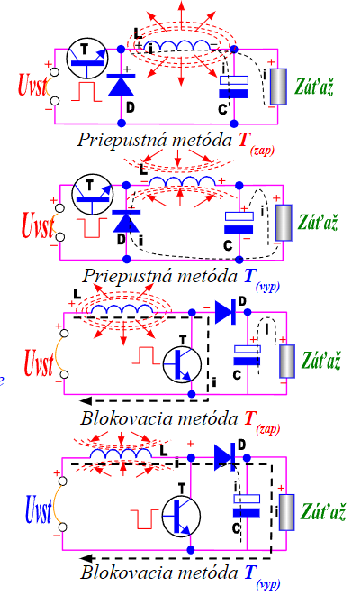

**Prenosové charakteristiky priepustného meniča:**

1. Výstupné napätie s malým zvlnením
2. Trvalý aktívny výstupný režim
3. Impulzný vstupný prúd
4. Použitie pre stredné a vyššie výkony

**Charakteristiky blokovacieho meniča:**

1. Výstupné napätie vysoko zvlnené
2. Trvalý aktívny vstupný režim
3. Impulzný charakter výstupného prúdu
4. Prúdové špičky dosahujú takmer dvojnásobok v porovnaní s priepustným meničom a používa sa pre stredné a vyššie hodnoty výkonov (100 – 150 W).

Výber a voľba metódy meniča závisí vždy od konkrétnych technických okolností s uvážením výhod a nevýhod jednotlivých typov.

**Režimy činnosti spínaných zdrojo**v: Rozlišujeme dva režimy činnosti: Režim spojitý a režim nespojitý.

V nepretržitom-spojitom režime prúd cez filter cievky nikdy nedosiahne nulu. Výstupné napätie je priemer napäťových impulzov generovaných cievkou.

V diskontinuálnom-nespojitom režime sa prúd cez cievku zámerne odvádza na nulu, "vysychá" a kondenzátor poskytuje napätie zaťaženiu počas časti prevádzkového cyklu, čo spôsobuje problémy s modelovaním priemerného výstupného napätia. Má určité výhody pre určité aplikácie.

Stále existuje dômyselný, ale zložitý režim, ktorý je kombináciou týchto dvoch režimov.

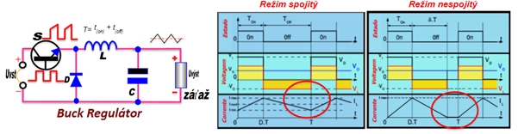

**Spôsoby ovládania:** Existujú dva spôsoby ovládania. Metoda napäťová alebo prúdová a ovládanie šírkovo impulznou moduláciou (PWM).

Napäťová metóda: spočíva na tom, že šírka riadiaceho impulzu je daná spätnoväzbovým napätím z výstupu meniča ,ktoré je úmerné chybe výstupného napätia. Veľmi jednoduché, ma však nevýhodu, zdroje na výstupe nesmú byť chránené pred skratom.

Prúdová metóda: spočíva na tom, že šírka riadiaceho impulzu (Duty Cycle) je daná spätnoväzbovým napätím z výstupu meniča, ktoré je úmerné chybe výstupného napätia a obmedzeniu výstupného prúdu.

**Spínané zdroje bez transformátor**a**:** Zdroje s týmito meničmi sa vyznačujú priamou galvanickou väzbou zo vstupu na výstup. Obsahujú štyri základné súčiastky - spínací tranzistor, usmerňovacie diódy, filtračné tlmivky a kondenzátory. Používajú sa vo vysoko účinných zdrojoch pre malé napätia (napr. meniče 5 V na 12 V s výkonom do 30 W).

**Invertujúci menič:** Energia je zhromažďovaná v elektrickom poli kondenzátora, alebo v magnetickom poly tlmivky. Invertujúci menič využíva akumulačnú tlmivku L v ktorej sa hromadí energia za čas Ta a za čas Tb sa prevedie cez usmerňovač do výstupného obvodu.

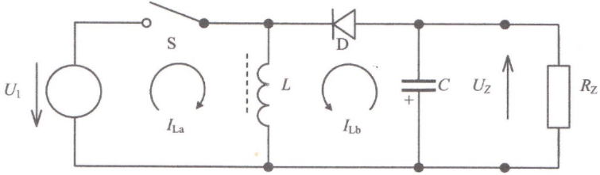

Obrázok 7 Invertujúci menič

Po zopnutí spínača S cievkou začína lineárne narastať prúd Ila (za predpokladu, že cievka má zanedbateľný ohmický odpor) – časový interval Ta . Na konci tohto intervalu dosiahne prírastok prúdu v cievke L hodnotu ΔILa = U1 / L .Ta

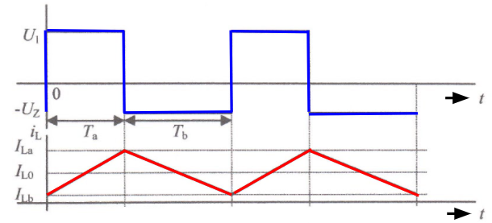

V cievke je nahromadená energia a riadiaci obvod rozopne spínač-časový interval Tb. Cievkou tečie prúd ILb, ktorý cez diódu D nabíja kondenzátor C na napätie UZ.Prúd v cievke klesá lineárne ΔILb = - UZ / L . Tb. Zo zákona zachovania energie je ΔILa = - ΔILb na základe čoho dostaneme:

Výstupné napätie má opačnú polaritu ako napätie vstupné a je nezávislé od odoberaného prúdu. Častejšie sa využíva modifikované zapojenie, kedy cievka je nahradená Transformátorom (blokujúci menič FLYBACK) získa sa galvanické oddelenie.

Medzi výhody tohto zapojenia patrí jednoduchosť obvodového riešenia, malý počet súčiastok a potreba len jednej cievky. Nevýhodami sú nutnosť rovnakého dodania a odoberania energie z magnetického obvodu, stredne veľké rušenie vyžarovaním do okolia a väčšie straty transformátora. Invertujúci menič je určený pre výkony do 30 W so širokým rozsahom výstupného napätia.

**Znižujúci menič:** Pri tomto zapojení je dodávaná energia do výstupného obvodu počas oboch časových intervalov Ta aj Tb. Po zopnutí spínača S (pre časový interval Ta) sa akumulačnej tlmivke objaví napätie:

a v tlmivke narastá lineárne prúd. Tento prúd má na konci časového intervalu Ta max. veľkosť:

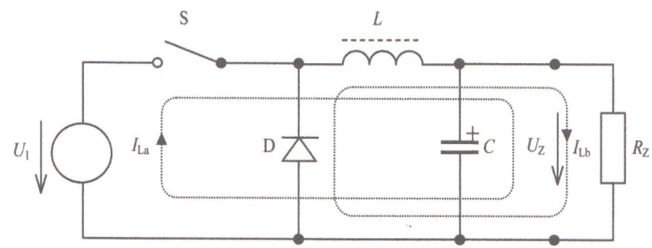

Obrázok 8 Znižujúci menič

Spínač S rozopne (začiatok intervalu Tb) a záťaž je napájaná energiou akumulovanou v tlmivke L cez rekuperačnú diódu D. Prúd v tlmivke klesá približne lineárne a za celý interval Tb poklesne na:

zo zákona zachovania energie platí: ΔILa = ΔILb takže na výstupe bude napätie o veľkosti:

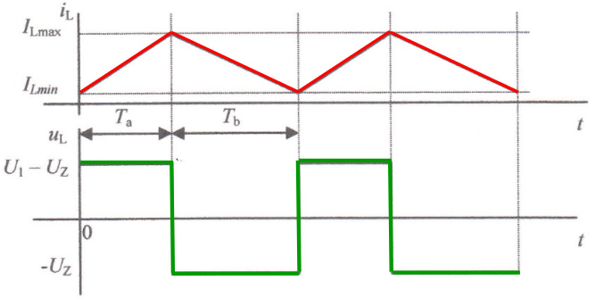

Výstupné napätie má oproti vstupnému napätiu rovnakú polaritu. Výhodou zapojenia je menšie zvlnenie výstupného napätia (energia je dodávaná v obidvoch časových intervaloch Ta aj Tb) má vyšší výkon a účinnosť ako invertujúci menič. Pri požadovanom galvanickom oddelení výstupného obvodu, použijeme znižujúci menič s tranformátorom-označovaný ako priepustný menič – FORWARD. Tu je však nevýhoda, že v obvodu sú dva induktívne prvky a obvod spôsobuje vyššie rušenie vyžarovaním.

**Dvojčinný menič** využíva dva tranzistory, ktoré pracujú do symetrického primárneho vinutia impulzného transformátora (push-pull), alebo sériového zapojenia (push-push) ktorému stačí impulzný transformátor s jediným primárnym vinutím – v zapojení do polomostu, alebo plného mostu. Sekundárne vinutie je vždy symetrické, usmerňovač je dvojcestný. Vzhľadom k symetrii je možné jadro trafa magnetovať do kladných aj záporných hodnôt H a B. Tým je možné využiť dvojnásobný zdvih magnetickej indukcie ΔB oproti jednoduchému priepustnému meniču. Tým sa zmenší objem feromagnetického jadra (pri rovnakých rozmeroch je prenášaný výkon dvojnásobný). Podobne aj zvlnenie výstupného napätia oproti jednoduchému meniču je podstatne menšie. Veľmi pečlivo musia byť navrhnuté riadiace obvody, aby bolo s istotou vylúčená možnosť súčasného zopnutia obidvoch tranzistorov – musí byť dodržaný ochranný časový interval T01 a T02.

**Dvojčinný menič Push - Pull:** Základnou súčiastkou zdrojov tohto typu je symetrické primárne vinutie transformátora Pri zapojení Push – Pull sa nedá definovať šírka regulácie pomocou pomeru časov Ta /Tb. Každá polovica primárneho vinutia je budená samostatným tranzistorom T1 a T2. Riadiaci obvod zaisťuje striedavé spínanie oboch tranzistorov, pričom musí byť zachovaný ochranný interval T0. Účinnosť týchto zapojení býva veľmi vysoká až do 80 %. Ďalšou výhodou je možnosť širokého rozsahu regulácie. Využívajú sa pri zdrojoch pre PC do výkonu 250 – 300 W.

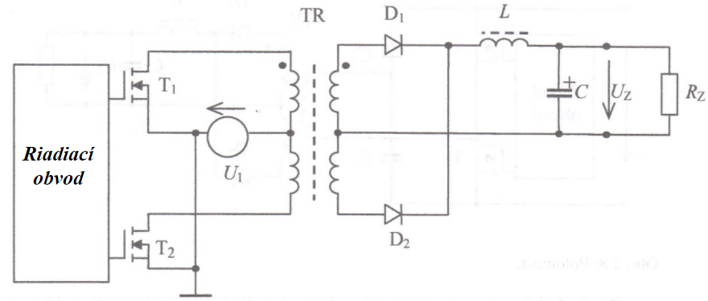

Obrázok 9 Základné zapojenie meniča Push – Pull

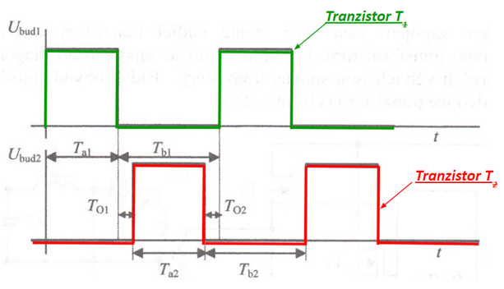

Obrázok 10 Budenie tranzistorov

T01 a T02 – ochranné časové intervaly

**Základná zapojenie meniča – polomost:** Podľa usporiadania jednotlivých súčiastok mosta sa rozlišuje celý rad mostikových zapojení. Medzi najpoužívanejšie patria polomosty, kde polovica mosta je tvorená dvomi spínacími tranzistormi a druhú polovicu tvoria dva kondenzátory. V ich diagonále je zapojené primárne vinutie trafa. Stredná hodnota napätia na kondenzátoroch je po zapnutí zdroja rovnaká UC = U1 / 2. Riadiace obvody zaisťujú striedavé spínanie oboch tranzistorov a ochranný interval musí byť zachovaný.

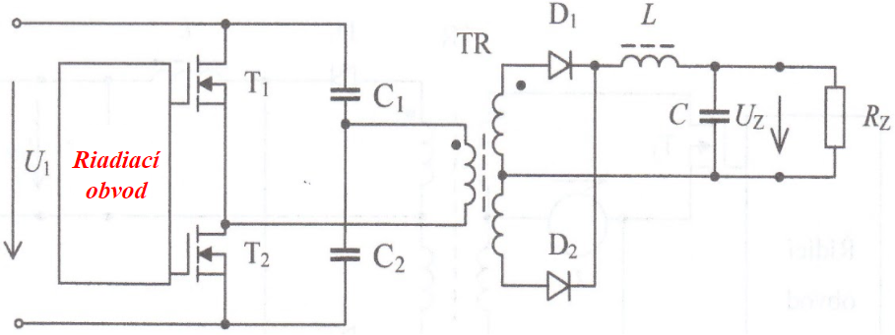

Obrázok 11 Polomost

Proti predchádzajúcemu zapojeniu má polomost jediné primárne vinutie a vďaka symetrii je vždy zaistené odmagnetovanie jadra trafa (C1 a C2 vždy rovnaké).

**Základná zapojenie meniča – plný most:** Základom zapojenia sú štyri rovnaké budiace tranzistory a jedno primárne vinutie impulzného trafa. Primárne vinutie je zapojené do diagonály mostíka v ktorého vetvách sú spínacie tranzistory. Riadiaci obvod zaisťuje súčasné spínanie priečnej dvojice tranzistorov. Zapojenie plného mosta patrí medzi obvodovo zložité (vysoké nároky na budiace tranzistory). Preto sa prakticky používa len pre veľké výkonové zdroje s výkonom nad 400 W.

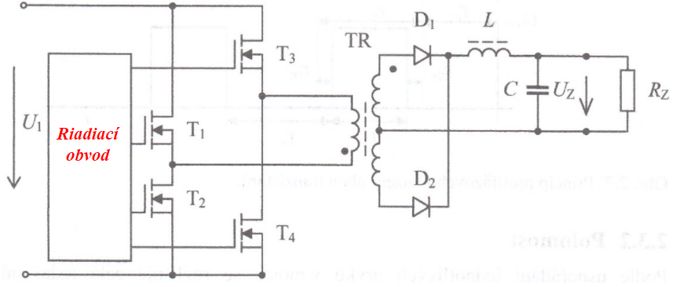

Obrázok 12 plný most

**Rezonančné spínacie zdroj**e: Klasické spínané zdroje s impulzovo-šírkovou moduláciou, majú okrem iných jeden nedostatok. Nedostatkom je prítomnosť parazitných reaktancií v ich výkonovom obvode. Tieto reaktancie sú zdrojom energie, ktoré spôsobujú výkonové straty, napäťové špičky a elektromagnetické rušenie, ktoré sa šíri po vodičoch a môžu byť tiež vyžarované do okolia z meniča.

Jednou z modernejších metód aplikovaných v spíjaných zdrojoch je rezonančný a tiež kvázirezonančný princíp. Meniče pracujúce na týchto princípoch odstraňujú problém s narastajúcimi stratami, ktoré sú spojené so spínaním na vyšších kmitočtoch. Pri týchto meničoch sa využíva princíp rezonancie kapacity a indukčnosti. Straty vznikajúce pri spínaní sa obmedzujú tým, že rezonančná indukčnosť sa pripne a odpojí od rezonančného obvodu v okamihu prechodu prúdovej krivky nulou touto indukčnosťou, alebo tým, že rezonančná kapacita sa pripne a odpojí pri prechode napäťovej krivky nulou. Nevýhoda rezonančných meničov spočíva vo zvýšených nárokoch na riadiace obvody a na ostatné súčiastky obvodu.

Rezonančné meniče obvodovo vychádzajú z klasických meničov. K pracovnému akumulačnému prvku sa pridáva duálný prvok, ktorý s ním vytvorí rezonančný obvod s rezonančným kmitočtom, ktorý odpovedá kmitočtu spínania. Napätie a prúd potom nemá skokový charakter ale prechod spínania má tvar po častiach spojitý –podobný častiam sínusovky.

**Rozdelenie rezonančných meničov podľa princípu činnosti:**

1. Meniče so spínaním v nule prúdu
2. Meniče so spínaním v nule napätia

**Rozdelenie rezonančných meničov podľa princípu zapojenia:**

1. Rezonančné meniče
2. Kvazirezonančné meniče
3. Multirezonančné meniče

**Meniče so spínaním v nule prúdu:** Rezonančná indukčnosť je zapojená do série so spínacím tranzistorom S. Cievka Lr a kondenzátor Cr sú vložené ako rezonančné prvky. Čas medzi zopnutím a rozpnutím spínača sa nemení. Tento čas je daný polovinou rezonančnej periódy.

Napätie na výstupe je dané časom zopnutia spínača. Sínusový priebeh prúdu má veľkú vrcholovú hodnotu a preto aj veľkú efektívnu hodnotu.

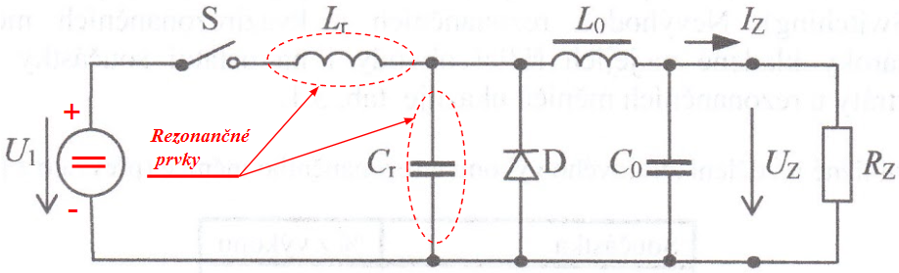

Obrázok 13 Rezonančný menič so spínaním v nule prúdu

**Meniče so spínaním v nule napätia:** Rezonančný kondenzátor je pripojený paralelne k spínaciemu tranzistoru. Touto technikou je možné dosiahnuť vysoký spínací kmitočet. Cievka Lr je vložená rezonančná indukčnosť a Cr je parazitná kapacita spínacieho tranzistora.

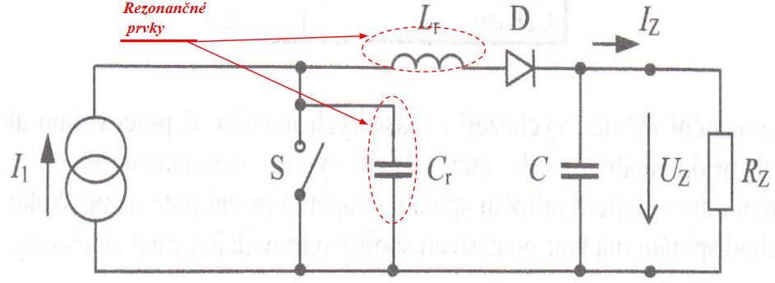

Obrázok 14 Rezonančný menič so spínaním v nule napätia

**Akumulačný invertujúci menič so spínaním v nule prúdu:** Pri rozopnutí spínača S je jeho parazitná kapacita nabitá a energia v nej obsiahnutá sa zmarí v spínači. Činnosť meniča prebieha v 4 krokoch:

1. Po zopnutí spínača v čase t0 prúd Ir lineárne narastá do času t1,lebo kondenzátor Cr je cez diódu D, ktorou prechádza prúd IZ pripojený na napätie UZ. Tento prúd je generovaný tlmivkou L0. Až prúd dosiahne hodnotu prúdu IZ ,dióda D sa uzatvorí (záverný smer), čo nastane v čase t1.
2. Kondenzátor Cr, sa nabíja na hodnotu napätia 2. U1 – UZ. Priebeh prúdu od t1 do t2 je sínusový. Kondenzátor C0 sa nabíja na napätie UC. Keď dosiahne Ir hodnotu nulovú – spínač rozopína.
3. Do času t3 sa stálym prúdom IZ cez tlmivku L0 kondenzátor vybíja. Prúd tlmivku L0 magnetuje a akumuluje v nej energiu. Horná svorka tlmivky je kladná a preto dióda D uzatvorená. Keď klesne napätie na Cr na hodnotu -UZ prestane sa vybíjať. Obráti sa polarita na L0 a dióda D je polarizovaná v priepustnom smere.
4. Prúd tlmivkou prechádza v rovnakom smere -.Uzatvára sa cez záťaž. V čase t4 spínač znovu spína.

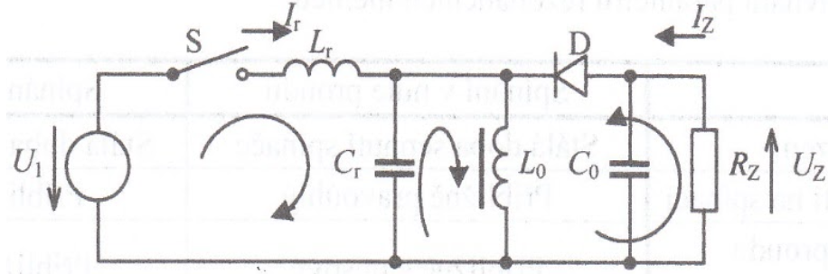

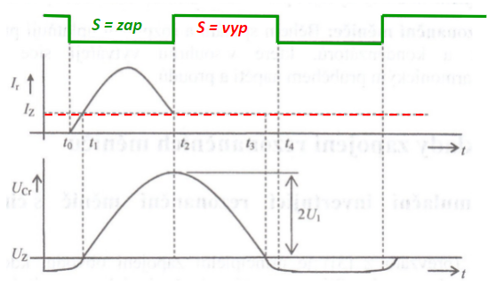

**Akumulačný kvázirezonančný menič s trafom a činnosťou v nule prúdu:** Aktívny spínač je tu nahradený rezonančným spínačom S. Spínač spína a rozpína v nule prúdu. Aj tu dochádza k stratám na spínači, kde sa marí energia hromadená v parazitnej kapacite spínača. Transformačný pomer n =1. Činnosť obvodu v 4 krokoch:

1. Diódou D2 prechádza prúd z energie indukčnosti sekundárneho vinutia transformátora. Na Cr a sek. vinutí trafa je napätie UZ. V čase t0 spína S. Do času t1 narastá prúd lineárne. Na sek. vinutí trafa sa v čase t1 objaví napätie UZ. V tomto okamihu sú prúdy vtekajúce a vytekajúce z trafa rovnaké. Dióda D2 sa uzatvára lebo sa polarizuje do záverného smeru.
2. Lr a Cr sú v rezonancii. Kondenzátor sa nabije z napätia UZ na napätie -2. V čase t2 spínač S rozopína.
3. Cez sekundárne vinutie trafa sa vybije kondenzátor. Rekuperovaná energia z Cr sa hromadí v sekundárnom vinutí. Pretože je prúd vybíjajúci kondenzátor stály je magnetizačný prúd transformátora tiež stály. Preto sa vinutí trafa nemení polarita.
4. Kondenzátor Cr sa vybil. Magnetovací prúd však stále tečie pôvodným smerom cez D2 a RZ, jeho hodnota klesá a mení sa polarita napätia na transformátore. Nasleduje zopnutie spínača a opakovanie cyklu.

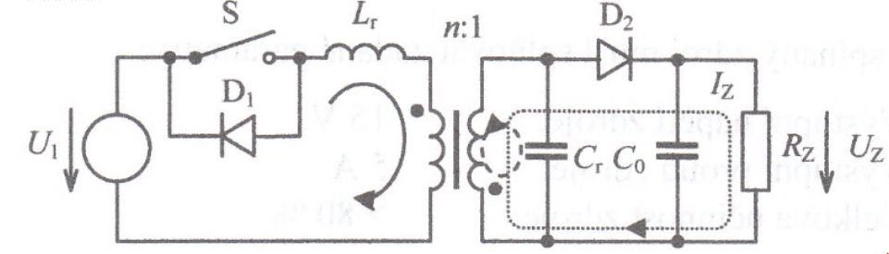

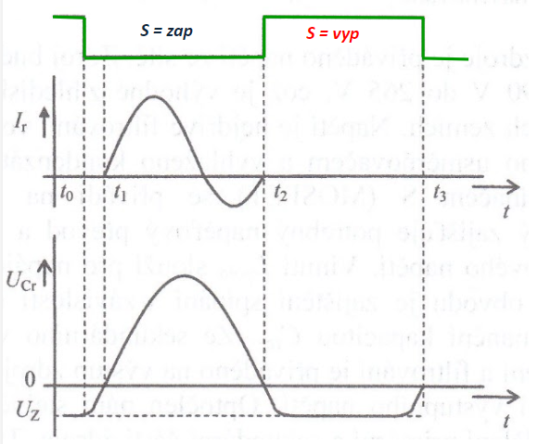

**PFC "Korekcia účinníka":** Účinník je v podstate viac-menej účinným meradlom toho, ako sa elektrická energia používa. Vyšší faktor výkonu predstavuje väčšiu účinnosť pri používaní elektrickej energie. "Korekcia účinníka" v spínaných zdrojoch, riadi časovanie a vlnovú formu vstupného prúdu, aby sa udržal vo fáze a v rovnakej vlnovej forme napätia poskytovaného striedavým prúdom, čo má za následok výkonový faktor blízky 1,0.

Bežné elektronické zariadenie bez PCF má výkonový faktor len asi 50% (0,5). Pasívnymi súčiastkami však nie vždy možné spĺňať podmienky a požiadavky IEC noriem a normy jednotlivých krajín. Z tohto dôvodu a aj z dôvodu veľkej hmotnosti a zastavaného objemuje tento spôsob korekcie účinníka nahradený aktívnymi obvodmi PFC.

**“Zlepšenie účinníka” PFC:** Všetky striedavé signály prúdu a napätia odoberané zo siete a filtrované kapacitnými filtrami, by mali byť sínusové, alebo čo najviac sa blížiť sínusovému priebehu pre vyhovujúce hodnoty účinníka.

Pri klasickom zapojení zdroja s transformátorom usmerňovačom a vyhladzovaním pomocou kondenzátora dostávame priebehy zobrazené na obrázku. Sínusovému napätiu siete sa pridružujú prúdové špičky vyhladzovacieho kondenzátora, ktoré deformujú krivku prúdu.

Konvenčné riešenie je preto neefektívny proces, ktorý vedie k vysokým nákladom na elektrickú energiu a skresleniu priebehov vo vedení striedavého prúdu, čo tiež vytvára široké spektrum harmonických prúdov, ktoré môžu rušiť iné zariadenia, a faktor výkonu- účinník sa zníži na približne 0,45.

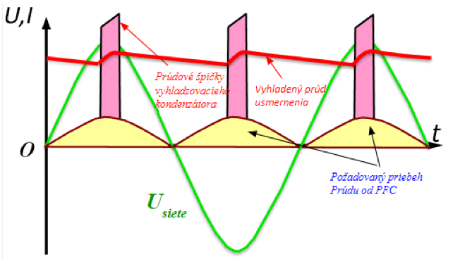

**Pasívny PFC (LC filter)**, využívajúci cievky, kondenzátorové obvody na zníženie harmonických zložiek prúdu, 50 / 60 Hz frekvencia, striedavého prúdu vyžaduje veľmi vysoké hodnoty indukčnosti cievok a kondenzátorov, aj tak by bol maximálny účinník bol nanajvýš 75 až 80 %.

**Aktívny PFC**, ktorý využíva aktívne komponenty (riadiaci obvod a sínusové spínače), ktorých základnou teoretickou činnosťou je nastavenie priebehu prúdu na napätie vstupného striedavého prúdu.

**Výhody aktívneho zlepšenia účinníka (spínaním):**

1. Vysoká eliminácia harmonických zložiek, použitím cievok s feritovými jadrami aj pri vysokých kmitočtoch (25 až 250KHz a vyšších).
2. Vytvorenie predpokladov pre budúce zlepšenia ovládania pomocou IO.
3. Riešenie je profesionálnejšie než pasívne.
4. Univerzálnosť riešení znižuje náklady.
5. Účinník blížiaci sa 1 znižuje prevádzkové náklady a zlepšuje ekopodmienky.

**Nevýhody pasívneho zlepšenia účinníka (LC):**

1. Masová výroba indukčných cievok by mala mať vysokú kvalitu pre znižovanie „znečistenia “ a emisie obvodov harmonickými zložkami.
2. Vysoká hmotnosť (vibrácie a shocky)
3. Spotreba feromagnetických a iných látok (lamináty) pre nf. cievky,
4. Vibrácie a hluk.
5. Nekonkurenčný pomer cena/výkon do výkonu 300 W.